***Классный час в 1 классе на тему***

***«День космонавтики»***

*Классный час проводится с целью расширения представлений детей о космонавтике, знакомства с первыми космонавтами нашей страны, воспитания гражданственности, патриотизма, уважения и любви к своей стране, своему народу.*

**Ход классного часа**

- Ребята, чтобы узнать о чём мы будем говорить сегодня на классном часе, вы должны разгадать кроссворд и найти слово, которое подскажет тему нашего классного часа.

|  |  |  |  |  |  |  |  |
| --- | --- | --- | --- | --- | --- | --- | --- |
|  | н |  |  | с |  | **Загадки**  1.Ни пера, ни крыла,  А быстрее орла.  Только выпустит хвост – Понесётся до звёзд *(ракета)*  2. Это что за потолок?  То он низок, то высок,  То он сер, то беловат,  То чуть-чуть голубоват,  А порой такой красивый –Кружевной и синий-синий *(небо)* | 3.Сторона горизонта,  где восходит солнце *(восток)*  4.Рогатый, а не бодается  *(месяц)*  5.Он в безбрежном океане  Туч касается крылом.  Развернётся – под лучами  Отливает серебром *(самолёт)*  6.Ну-ка, кто из вас ответит:  Не огонь, а больно жжёт,  Не фонарь, а ярко светит,  И не пекарь, а печёт?  *(солнце)* |
| р | е | в |  | а |  |
| а | б | о |  | м |  |
| *к* | *о* | *с* | *м* | *о* | *с* |
| е |  | т | е | л | о |
| т |  | о | с | ё | л |
| а |  | к | я | т | н |
|  |  |  | ц |  | ц |
|  |  |  |  |  | е |
|  |
|  |

- Какое ключевое слово получилось, прочитаем хором. ( *К о с м о с)*

- С давних времен загадочный мир планет и звезд притягивал к себе внимание людей, манил их своей таинственностью и красотой. Еще в далеком прошлом люди задумывались над вопросами: «Что такое космос? Есть ли жизнь на других планетах кроме планеты Земля?»Сегодня мы с вами поговорим о космосе, о том, как люди стали осваивать космическое пространство, о космонавтах нашей страны. Акак вы думаете, почему именно сегодня наш классный час посвящён этой теме?*(12апреля празднуется День космонавтики)*

- Кто из вас знает, почему 12 апреля стал праздничным днём?*(Ю.А. Гагарин совершил первый полёт в космос)*

*(Далее классный час сопровождается просмотром презентации)*

*Слайд1-3*

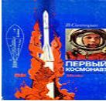 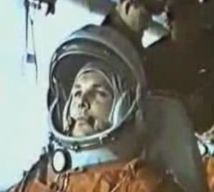 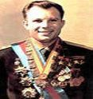

- 12 апреля 1961 года произошло необыкновенное по тем временам событие: на космическом корабле «Восток» первый в истории Земли полёт в космос совершил Юрий Алексеевич Гагарин. С тех пор каждый год 12 апреля наша страна отмечает день космонавтики. Это праздник лётчиков-космонавтов, учёных, инженеров, рабочих, которые придумывают и делают ракеты, космические корабли и спутники.

- Ребята, может быть кто-то из вас знает, а был ли в космосе кто-нибудь до человека? *(животные)*

- Правильно, прежде чем человек полетел в космос, там побывали животные.

*Слайд 4*  *Слайд 5*– памятник собаке Лайке

 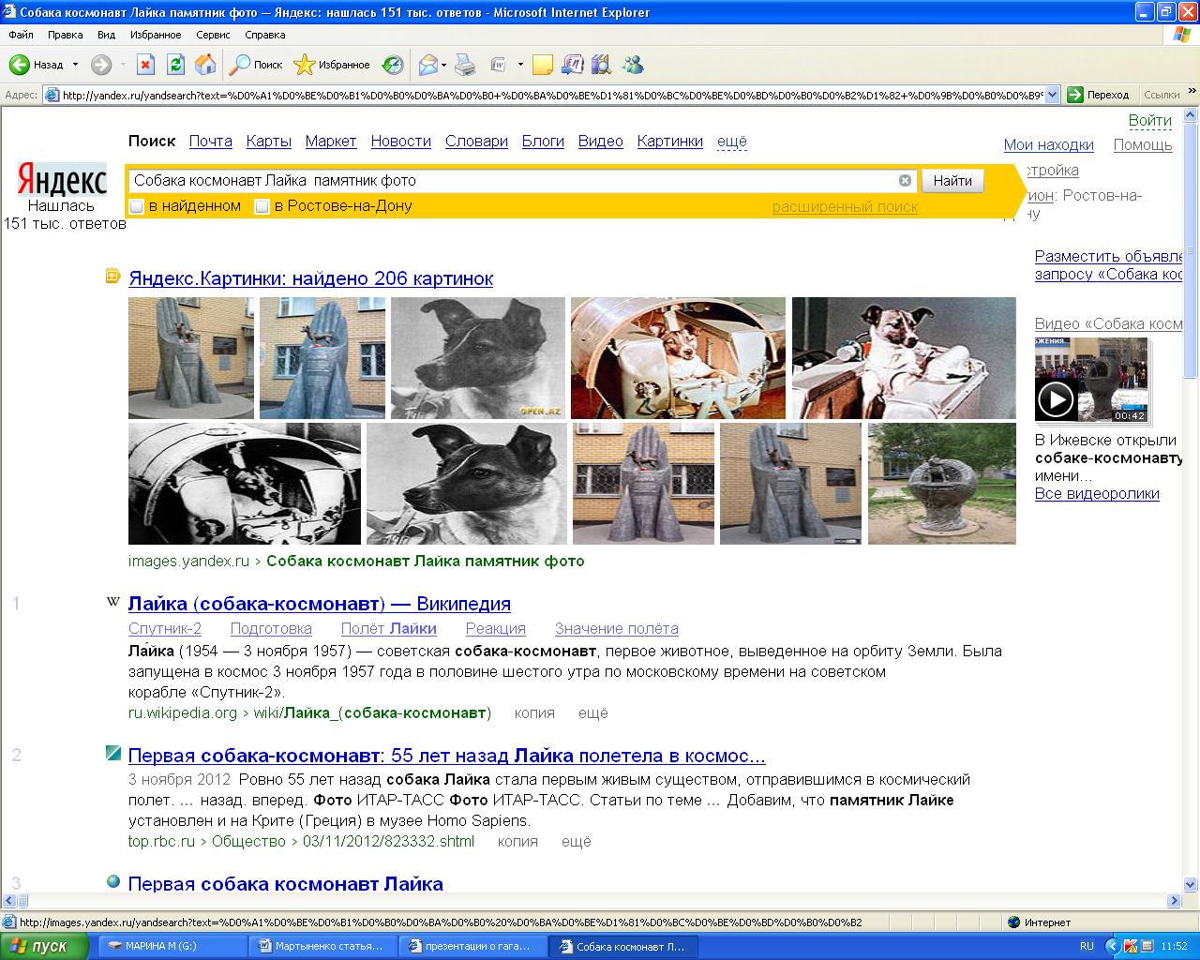

- Первой в космос отправилась собака Лайка(3 ноября 1957 года). В то время люди ещё очень мало знали о космосе, а космические аппараты ещё не умели возвращаться с орбиты. Поэтому Лайка навсегда осталась в космическом пространстве. В память об этом в Москве поставлен памятник первой собаке побывавшей в космосе.

Слайд 6

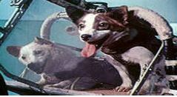

- Через 3 года, 20 августа 1960 года, после неудачного полета собаки Лайки, в космос отправляются уже две собаки – Белка и Стрелка. В космосе они пробыли всего один день и удачно приземлились на Землю. Также в космос полетели морские свинки, обезьяны, попугаи, мыши, кролики.

- После удачных испытаний с животными было принято решение отправить в космос человека. - Ребята, как вы думаете, каким должен быть человек, которому доверили полёт в космос? *(трудолюбивый, выносливый, дисциплинированный, сильный, умный, здоровый, смелый, решительный)*

- Именно таким человеком оказался Юрий Алексеевич Гагарин – первый космонавт нашей планеты.

Слайд 7

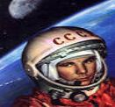

- И мы с вами должны гордиться тем, что это был гражданин нашей страны. Послушайте, пожалуйста, о нём стихотворения.

*(Заранее подготовленные дети читают стихотворения)*

Живем мы на нашей планете

В  такой  удивительный  век.

И  первым  из  первых  в  ракете

Советский  летит  человек.

Не  с  целью  разведки  военной

На  сверхскоростном  корабле

Летит  он  один  во  Вселенной

Чтоб  снова  вернуться  к  Земле.

В космической ракете

С названием «Восток»

Он первым на планете

Подняться к звёздам смог.

Поёт об этом песни

Весенняя капель:

Навеки будут вместе

Гагарин и апрель.*(Ю. Степанов)*

- А кто знает, сколько минут продолжался полёт Ю. Гагарина?*(108 мин., менее 2 часов).* В наше время космонавты проводят в космосе довольно длительное время.

- После Юрия Гагарина много и других космонавтов побывали в космосе. Кого из советских и российских космонавтов вы знаете? *(Терешкова, Николаев, Леонов, Титов, Савицкая и др.)*

Слайд 8

- Алексей Леонов – первый космонавт, вышедший в открытый космос.

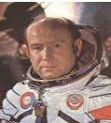

Слайд 9

- Валентина Терешкова – первая женщина космонавт.

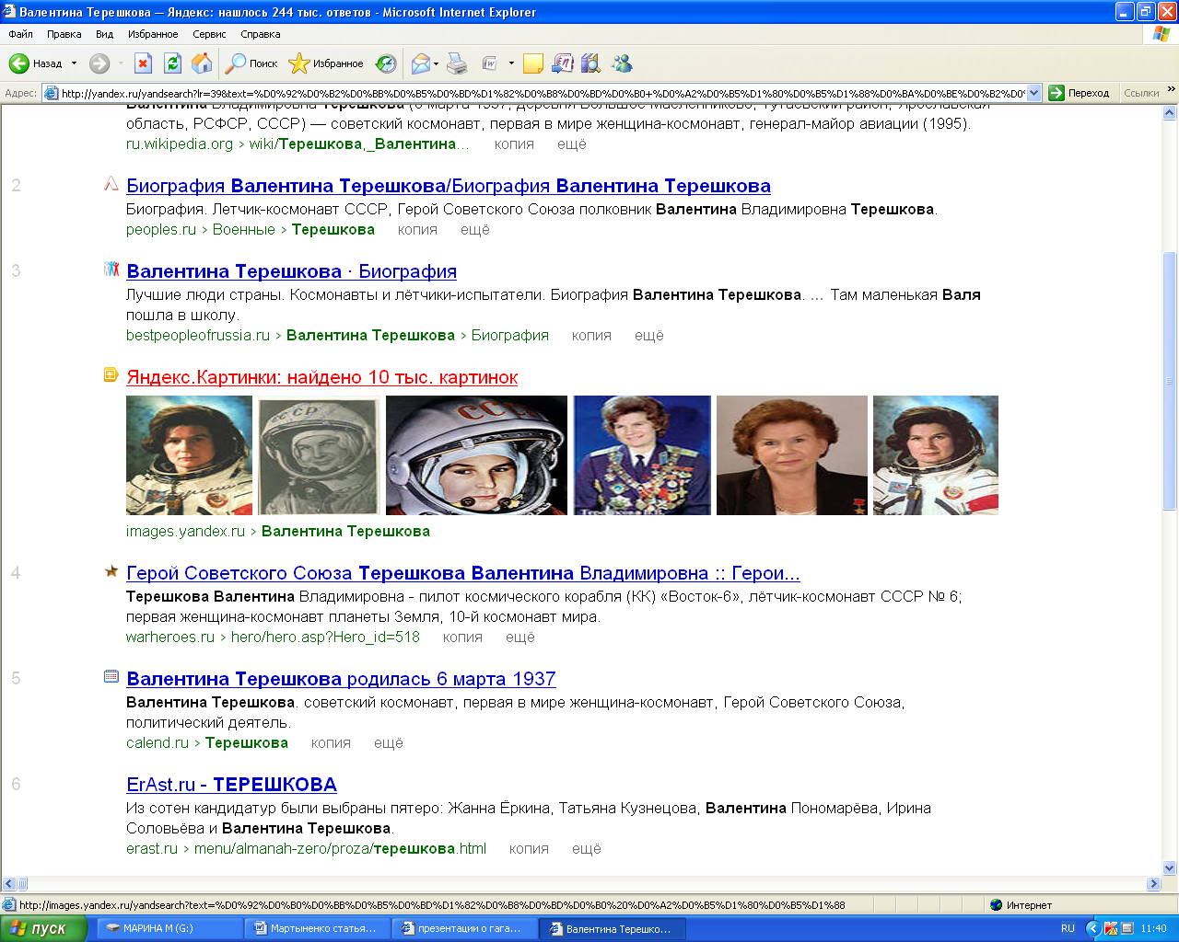

Слайд 10

- Светлана Савицкая – первая женщина космонавт, вышедшая в открытый космос.

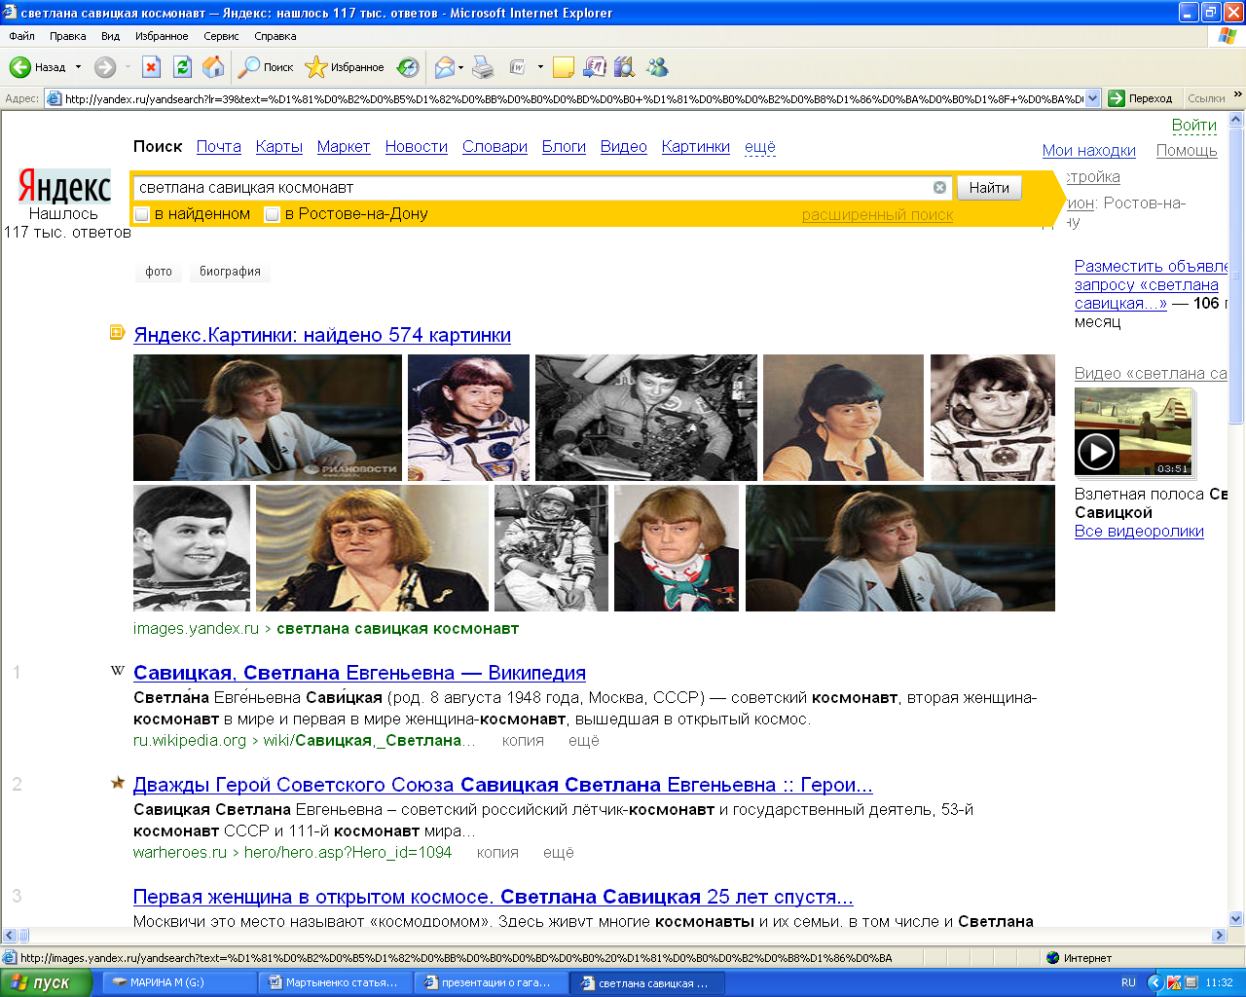

Слайд 11

**-** Герман Титов - самым молодым побывал в космосе, он совершил свой полёт в 25 лет на корабле «Восток-2».

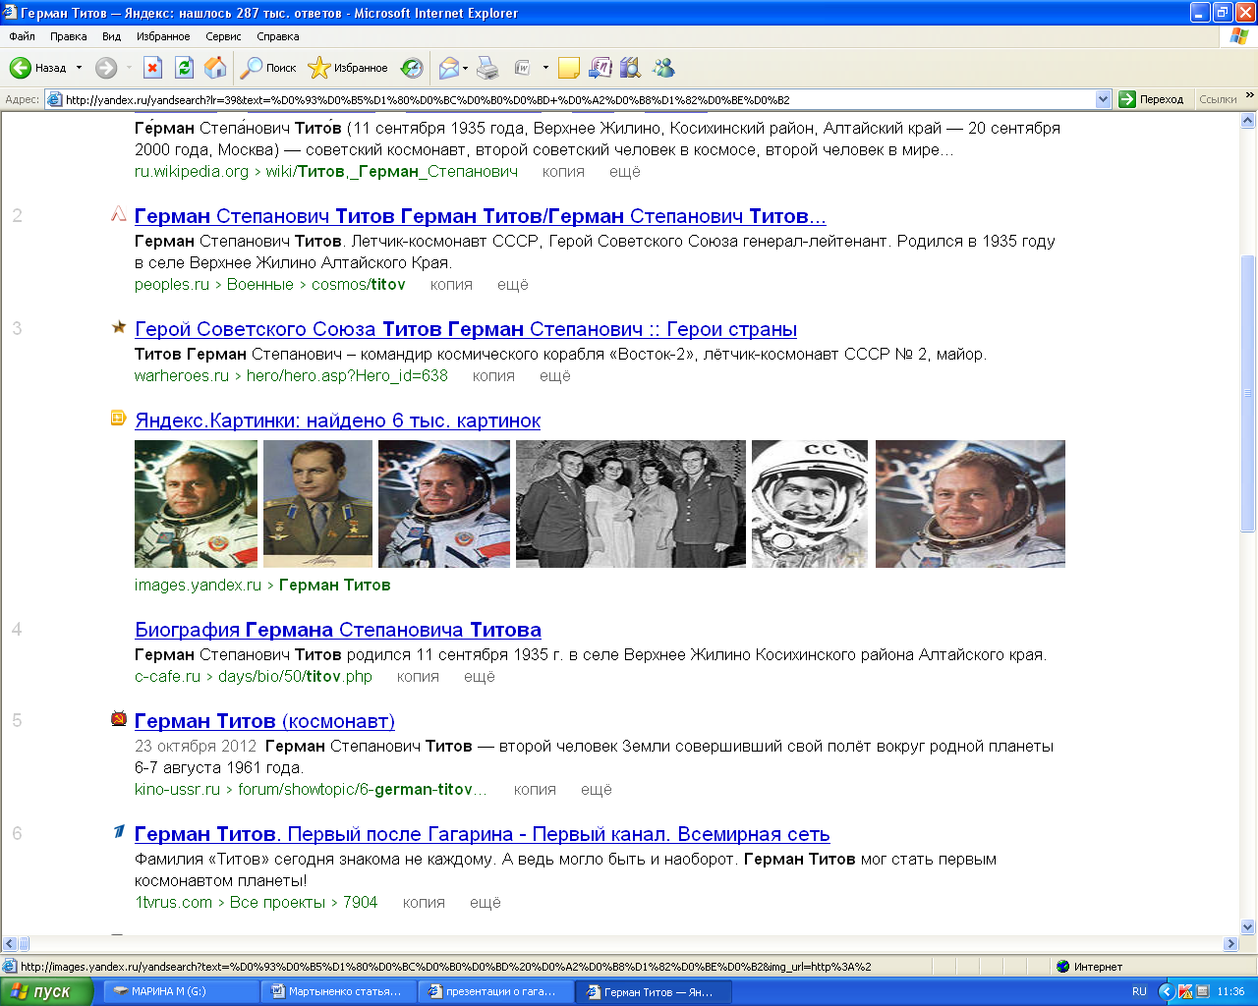

- Ребята, мне хотелось бы рассказать вам ещё об одном космонавте нашей страны, которого должен знать каждый из вас, потому что он наш земляк, он родился и вырос на нашей Сулинской земле и учился в нашей школе, в которой сейчас обучаетесь вы.

- Может быть кто-нибудь из вас знает о ком я говорю?

Слайд 12-15

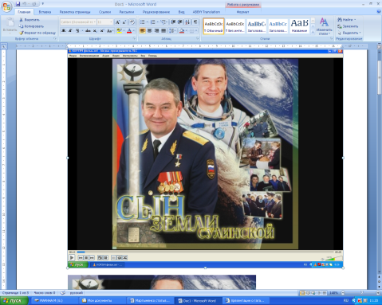 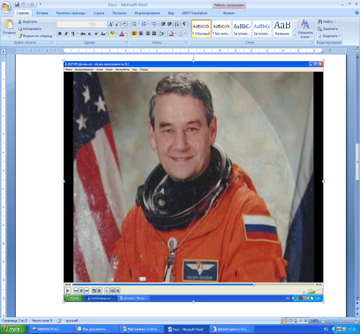 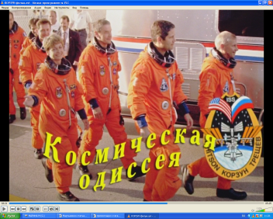 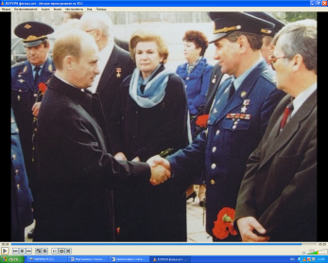

- Это Валерий Корзун.

- Ребята, в честь этого космонавта в нашей школе открыт музей, который мы сейчас с вами посетим.

*(Посещение музея)*

- Ребята, что нового вы узнали сегодня на классном часе?

-О каких космонавтах мы сегодняговорили?

- Чем может гордиться наша школа и каждый из нас?